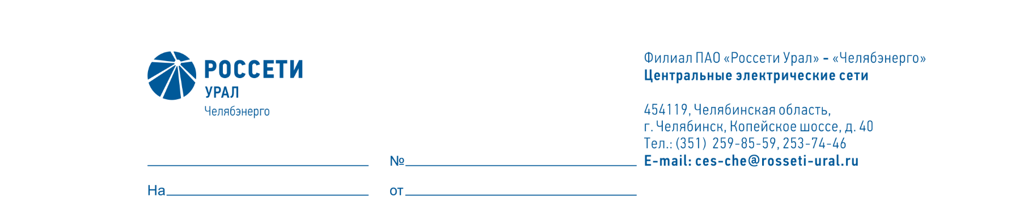

Заместителю директора – главному инженеру
филиала ПАО «Россети Урал» - «Челябэнерго»
В.А. Обвинцеву

О согласовании внеочередного ремонта

Уважаемый Виктор Александрович!

В ПО «ЦЭС» во время эксплуатации повредился прибор Тангенс 2000 (зав.№08.17.1217), нет связи в/в блока с блоком управления.
Прошу согласовать внеочередной ремонт указанного прибора на сумму 100 648,80 руб. в рамках действующего договора № 13230 от 26.12.2022 г. в соответствии с План-заданием (приложение №1).

Приложение: 1. План-задание (Приложение 2 к договору № 13230 от 26.12.2022).

Главный инженер И.А. Рязанов

Бугреев А.Г.
323-26

